ثور يقولوا احلبوه ...
جورج المصري ....
المرشح لوزاره الاوقاف او شيخ الازهر في الوزاره الجديده
الامثال المصريه شئ جميل يستعمله الاقباط و العرب المتمصرون بكثره ووفره دون ان يعوا لمعاني الكلام اي لعتبار او فهم حقيقي فالامثال هي حكم لها معاني عميقه بكلمات معدوده ... مثل تعمل ابه الماشطه في الوجه العكر ... أيش ياخد الريح من البلاط ... جبتك ياعبد المعين ... اسخم من سيدي الا ستي ... حاميها حراميها ... ادو القط مفتح الكرار ... و الصراحة مل الامثله دي تنطبق علي مهزله الاستفتاء اياه ... كل ماكرهه اني ارجع واقول انتم كنتم عارفين ان دة اللي حيحصل وان المثل المره دي ...

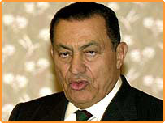
الثعلب فات فات وفي ديله سبع أستفتاءات
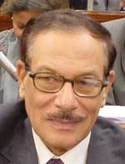
و الدبه وقعت في الزير
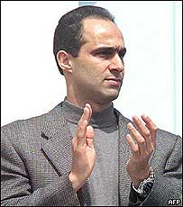

وأبنه واحد ....... مش خبير و بلاش لامؤاخذه خنزير

وحبيب فات فات ... والباقي انتم عارفينه ولما نقول بطلوا ده واسمعوا ده ادوا الخُط المفتاح وراحوا يدورا علي النجاح
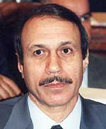
ياحابيب ياحبيب ريك يقرب البعيد ونقول رحمه الله عليك يابعيد

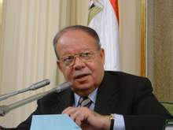

ياخساره يابوحميد كنت فاكرك أخر الرجال المحترمين

ولكن هذا لايفسد للود قضيه .... ايه يعني لما تشلحوا النسوان في الشوارع وتسحلوهم ومن الجيبات تفلعوهم اهي فرجه للشعب الغلبان علشان محدش يقول اننا مقفلين الدماغ وعملنالكم استفتاء أكس راتد X- Rated اصل استفتاءات مصر للكبار اللي فوق فقط ... باتري بعد المدح المستمر و الشعر اللي كتبته فيكم ممكن ارشح نفسي انا كمان وابقي من العصابه ادوني وزاره الاوقاف ذي مادوا حبيب العادلي وزاره الداخليه ... ان كان حبيب ممكن يبقي وزير داخليه وصفوت رئيس الشوري واحمد الدكنور رئيس مجلس الشعب مفيش مايمنع ابدا ان جورج المصري يبقي وزير الاوقاف الاسلاميه ومش بعيد شيخ الازهر .... وشعاري حيكون (لافاش كيري )
الف لف مبرووم ياريس عليك الاستفتاء وعقبال الشهادة الكبيره BS من جامعه WC وعلي رأي المثل الانجليزي
Bullshit

